南开大学 计算机大类

姓名 ：陈翊炀

学号：2113999

班级：信息安全、法学双学位班

2022年5月8日

高级语言程序设计

实验报告

**目录**

高级语言程序设计大作业实验报告 1

一. 作业题目 1

二. 开发软件 1

三. 课题要求 1

四. 主要实现流程 1

1． 主要内容 2

2． 程序逻辑&框架……………………………………………………………… 3

3. 程序实现 3

（1） 封面窗口 3

（2） 小鸟的飞行动画 4

（3） 管道生成 4

（4） 开始&结束 4

（5） 地面绘制 4

（6） 碰撞判定……………………………………………………………………… 5

五. 单元测试 5

六. 收获 6

高级语言程序设计大作业实验报告

1. **作业题目**

《FlappyBirdy》——以《Flappy Bird》为原型的小游戏

1. **开发软件**

QT（5.9.0版本）

1. **课题要求**
2. 面向对象。
3. 单元测试。
4. 模型部分
5. 验证
6. **主要实现流程**
   1. **主要内容**

回顾原作要素：

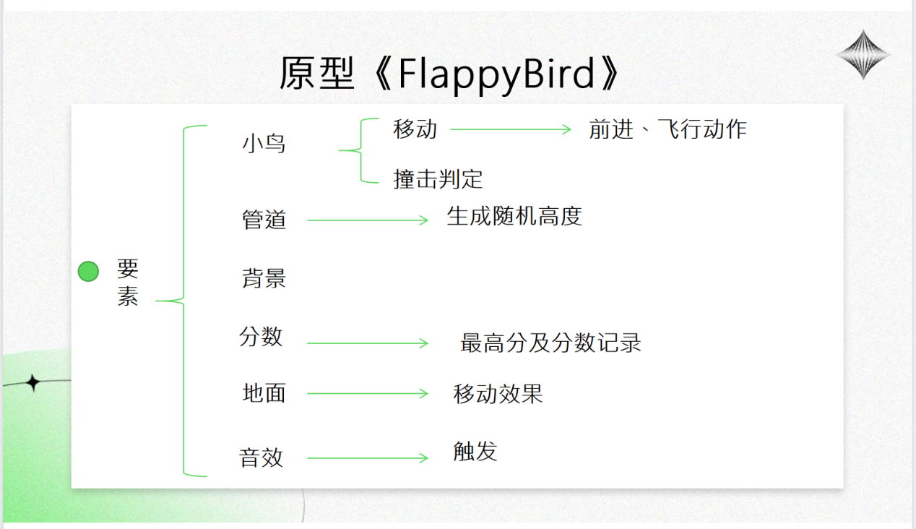

游戏内容：玩家操控小鸟跳跃越过随机高度的管道以实现加分，若碰到天空、地面或管道则视为失败，游戏结束。

操控：还原原作中键盘敲击时的跳跃（作业中使用鼠标单击）；

小鸟：上下跳跃、前进效果的实现；

跳跃：坐标伴随鼠标信号的变更；

随机高度：随机数生成不同高度的管道；

加分：越过管道判定时计一分；

碰撞判定：坐标是否重合；

* 1. **程序逻辑&框架**

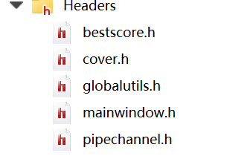

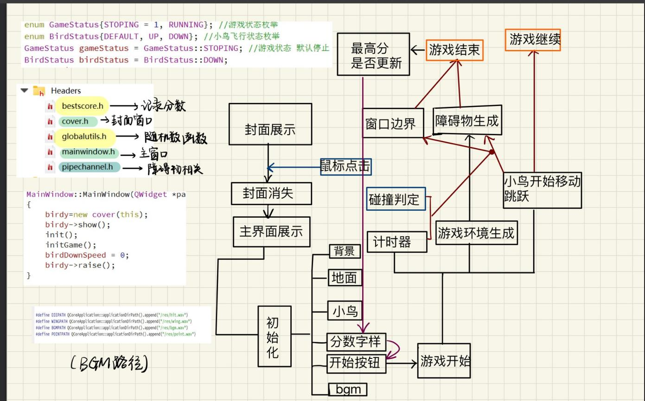

* 1. **程序实现**

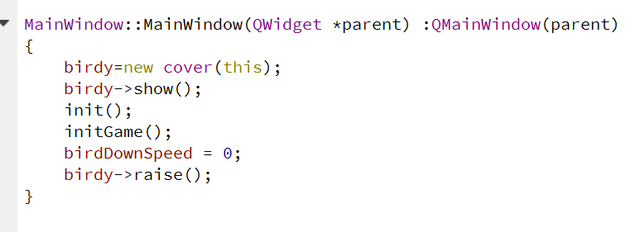

封面窗口

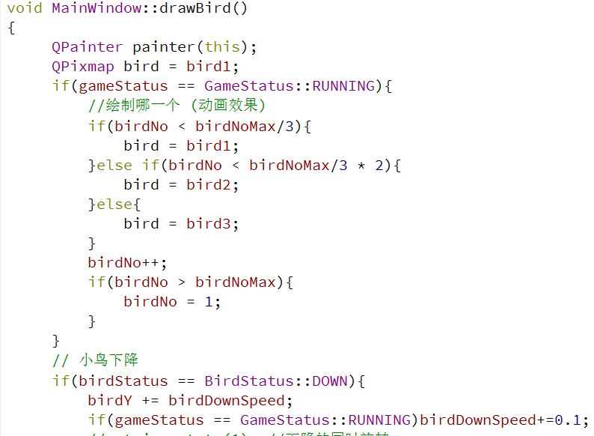

小鸟的三个贴图实现飞行动作

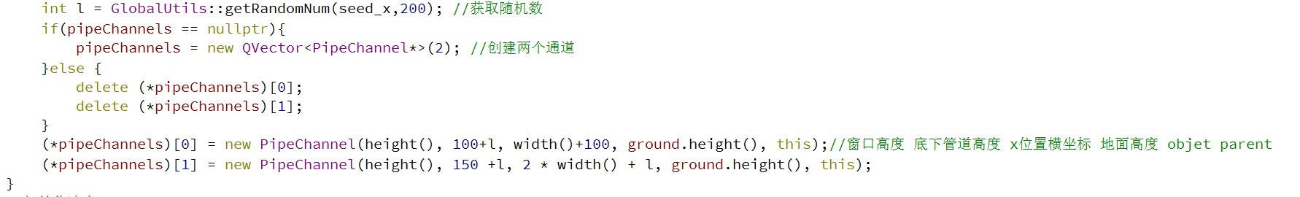

管道生成

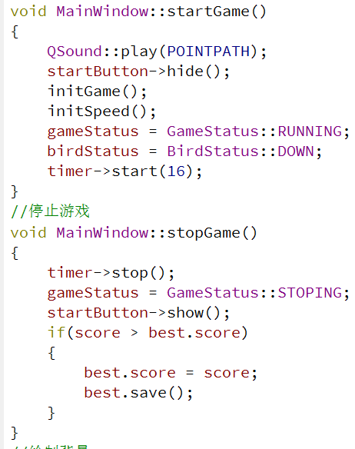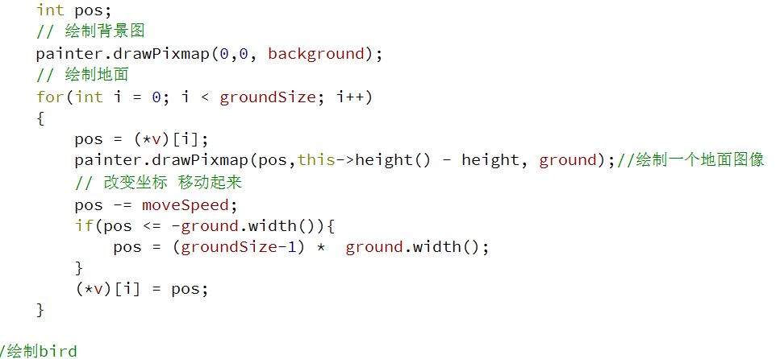

开始及结束相关 地面绘制（小鸟移动实现）

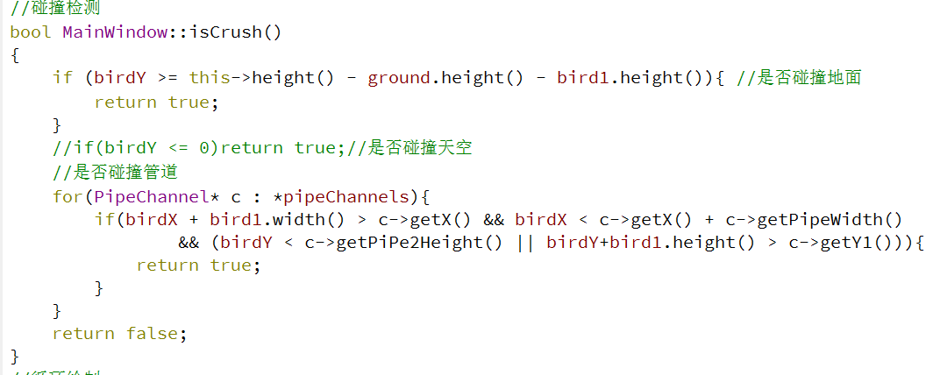

碰撞判定

**五．单元测试及结果**

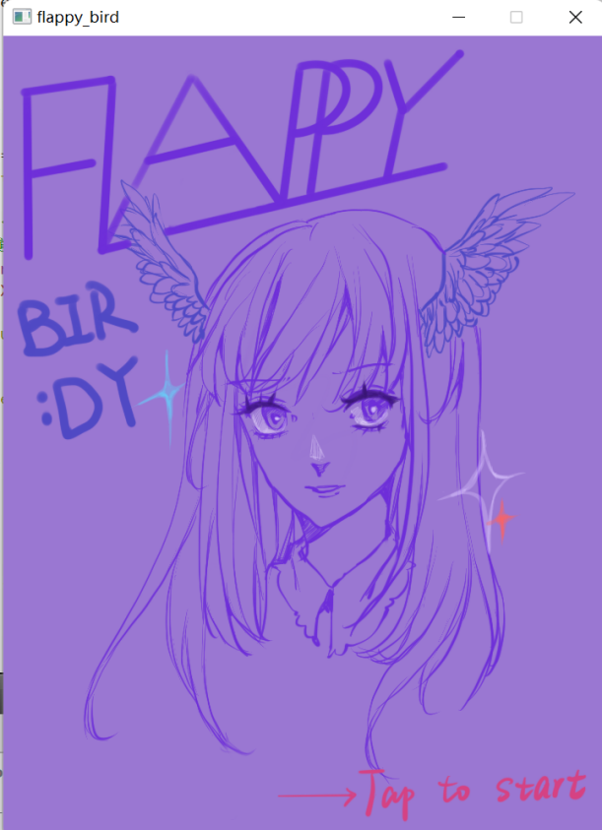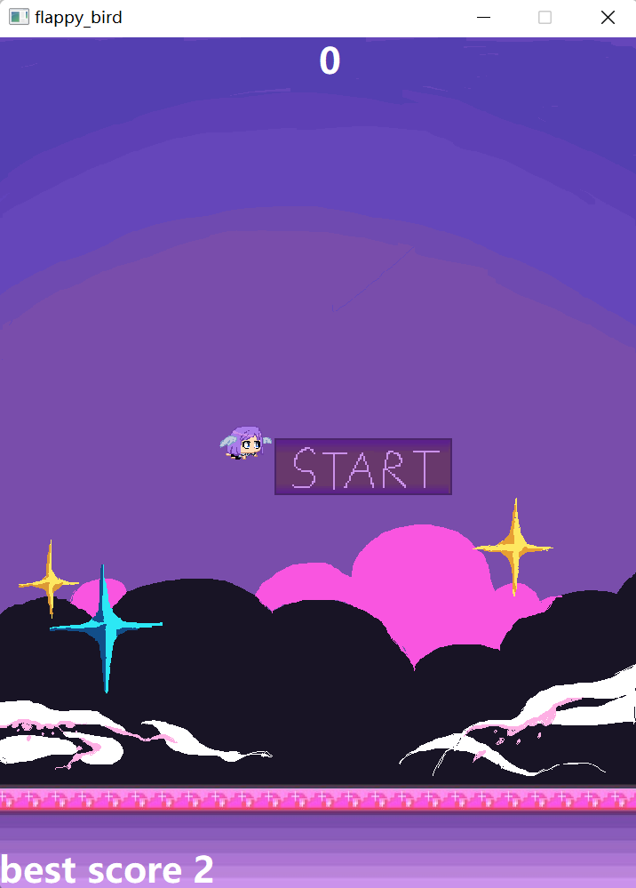

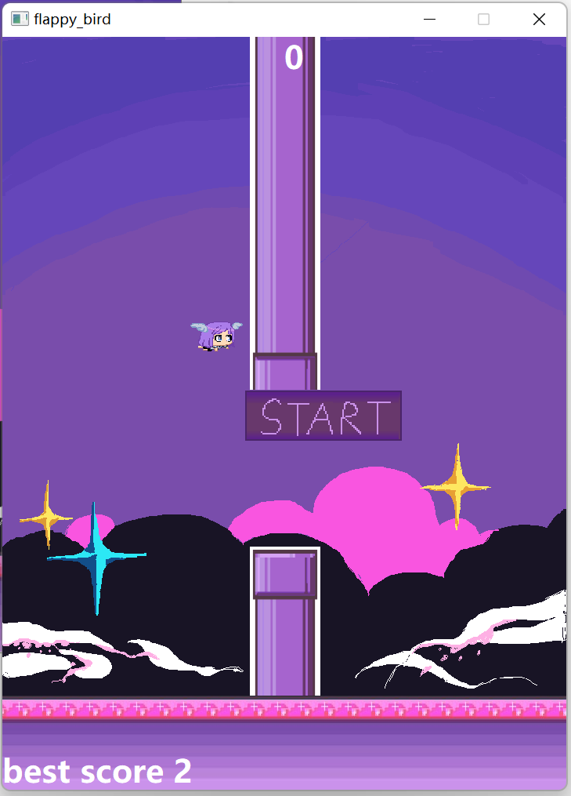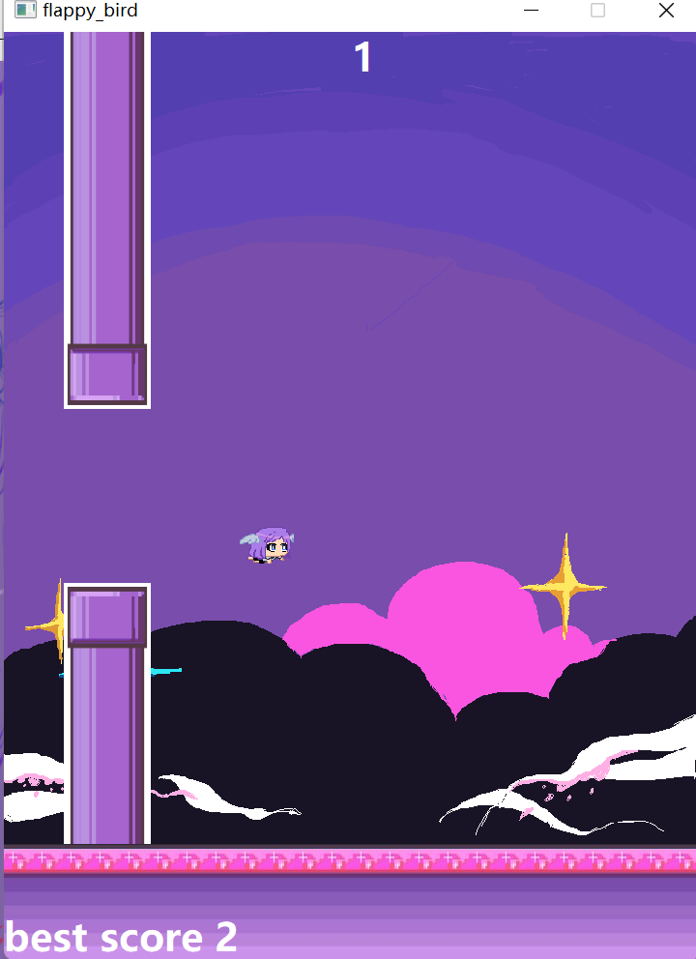

顺时针顺序为：封面、游戏开始界面、加分判定与死亡界面

均测试正常

**六．收获**

（1）加深对类的相关知识、类与类之间连接的理解

（2）对游戏程序运行的逻辑有了新的认识

（3）增加了对若干语法的熟练度